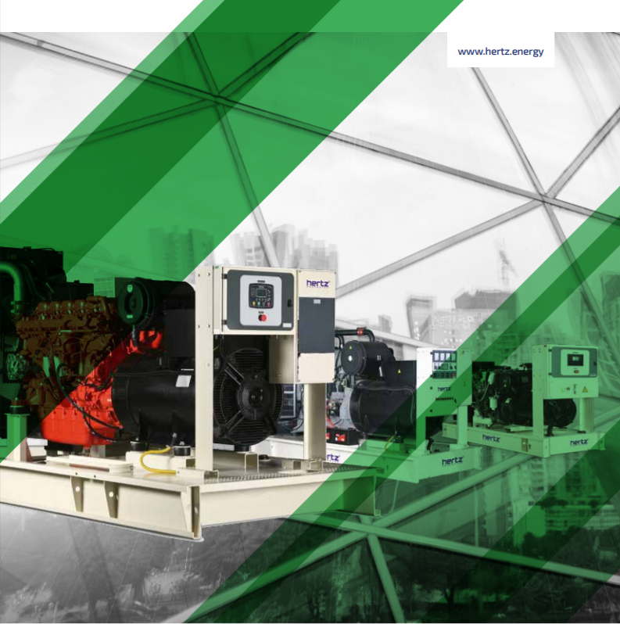

ТЕХНИЧЕСКАЯ ИНФОРМАЦИЯ
HG 138 ВC

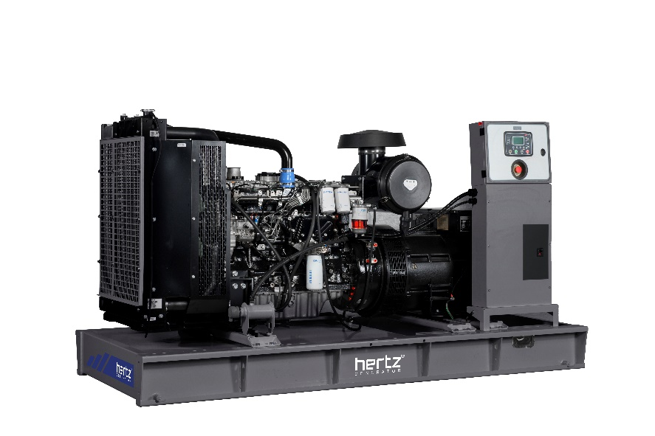

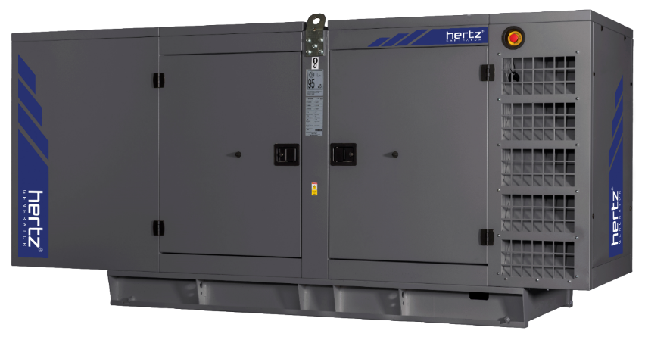

- Технические характеристики дизельного Электроагрегата

№ | Модель ДГУ | HG 138 ВС
1 | Марка двигателя (Производитель) | BAUDOUIN (Китай)
2 | Марка альтернатора (Производитель) | Crompton (Индия)
3 | Максимальная мощность, кВА | 138
4 | Максимальная мощность, кВт | 110
5 | Номинальная мощность, кВА | 135
6 | Номинальная мощность, кВт | 100
7 | Модель двигателя | 6M11G150/5
8 | Полная мощность двигателя, кВт | 140
9 | Кол-во цилиндров | 6 в линию
10 | Объем двигателя, л | 6,75
11 | Диаметр цилиндра / Ход поршня, мм | 105 / 130
12 | Степень сжатия | 18 : 1
13 | Наддув | Турбированный с интеркулером
14 | Регулятор частоты оборотов двигателя | Электронный
15 | Тип охлаждения | Жидкостный
16 | Объем охлаждающей жидкости, л | 17
17 | Объем системы смазывания, л | 17
18 | Тип масла | 10W40
19 | Электрическая система | 12 В
20 | Скорость / Частота | 1500 rpm / 50Hz
21 | Топливная система | Разделенного типа
22 | Расход топлива, л/час | 110% | 33,4
 |  | 100% | 30,4
 |  | 75% | 23,1
 |  | 50% | 15,9
23 | Модель альтернатора | G1R250SD
24 | Тип альтернатора | Бесщеточный
25 | Количество фаз | 3
26 | Коэффициент мощности | 0,8
27 | Количество опор | одна
28 | Количество полюсов | 4
29 | Стабильность напряжения | ± %1,2
30 | Класс изоляции | H
31 | Степень защиты | IP 23
32 | Система возбуждения | Стандартная
33 | Тип соединения | звезда
34 | Частота, Hz | 50
35 | Выходное напряжение, VAC | 400
36 | Заявленная мощность, кВА | 137,5
37 | Эффективность, % | 91,9
38 | Автомат защиты | Установлен
39 | Блок зарядки АКБ | Установлен
40 | Подогреватель охлаждающей жидкости | Электронный
41 | Габариты открытого ДГУ (ДхШхВ), мм | 2700 x 1200 x 1500
42 | Габариты в кожухе (ДхШхВ), мм | 3860 x 1200 x 1850
43 | Вес в кожухе, кг | 2033
44 | Вес без кожуха, кг | 1492
45 | Топливный бак, лит. | 330

